VALENTÝNSKÁ SRDCE PRO PTÁČKY
Třída VII. D se zapojila již podruhé do projektu „Srdce s láskou darované“.
Děti, které navštěvují Rolničku v Soběslavi milují zvířecí kamarády. I přes to, že sami žijí s handicapem rádi pomáhají a rozdávají radost ve svém okolí. To už dokázaly v loňském roce. Když upekly sušenky a ušily psí kamarádce Kiře pelíšek. Žákyně se také pustily do pečení sušenek. Jejich odměnou bylo sedmnácté místo ve veřejném hlasování.
Žáci VII. D – Tereza, Veronika, Daniela, Valerie, Vojta, Jan a Daniel se rozhodli letos postarat o ptačí opeřence v našem okolí školy. Připravili jim na Valentýna 14. února 2024 pohoštění v podobě srdíček. Zima je tvrdou dobou nejen pro nás, ale i pro naše ptačí přátele. Zatímco my se schováváme do tepla domovů, ptáčci musí venku hledat potravu a úkryt. Tak jsme začali společně připravovat hostinu pro ptáčky – vytvářeli jsme ptačí umělecké dílo! Použili jsme lůj se slunečnicovými semeny, proso, ovesné vločky, pšenici a vše promíchali. Plnili jsme do formiček ze srdce a nechali ztuhnout. Rozkrojili jsem jablka a uprostřed vytvořili malé srdce, které jsme také naplnili směsí ze sádla a semen. Důležité výživné látky obsahují vlašské ořechy. Ty jsme také rozpůlili a připevnili do tvaru srdce. Nejzábavnější pro děti byla tvorba srdce z ledu.
Ve středu 14. února všechny připravené dobroty ve tvaru srdce děti rozvěsily na strom. Pod stromem také vytvořily cestu ze tří velkých srdcí. To se jim podařilo díky hladké mouky. Při každodenních procházkách pozorujeme, jak ptačí hostina ze stromu pomaličku mizí. Když se o ptáčky postaráme v zimě, odmění nám to jarním koncertem přímo v naší školní zahradě.
Vytvořte si vlastní ptačí ráj!
PRO PTAČÍ RÁJ – „SRDCE“, KTERÁ CHRÁNÍ POHODU PTACTVA :
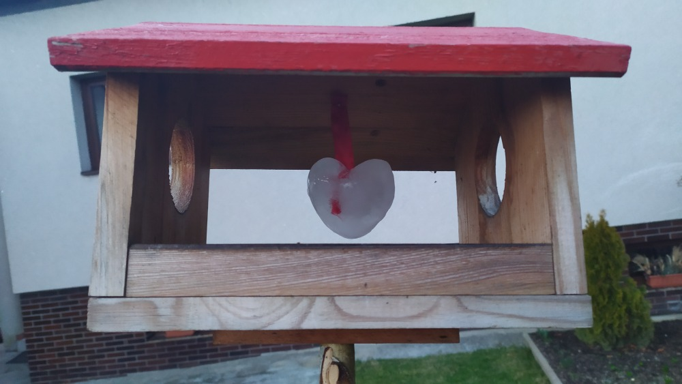
* ochrana před bolestí a utrpením* před týráním
* neměli hlad
* netrpěli žízní
* zbytečném poškozováním jejich zdraví
* usmrcení bez důvodu
Nejlepší týmy budou pozvány na slavnostní setkání do historických prostor Poslanecké sněmovny Parlamentu ČR a odnesou si odtud nejen nezapomenutelné zážitky, ale také spoustu krásných dárků. Cílem projektu je podpora tradičních lidských hodnot, jako jsou láska, přátelství, rodina a vzájemná úcta, radost z vlastnoručně vytvořených výrobků i z darování a sdílení radosti v kolektivu. Soutěž bude vyhodnocena na konci května 2024.
Třída VII. D

